 | Abdi İpekçi Caddesi Kaşıkçıoğlu Apt. No:42 D:2 34365 Nişantaşı İstanbul  www.artxist.com  info@artxist.com  T. +90 212 291 77 84 F. +90 212 343 69 35 | BASIN BÜLTENİ

MASUM SURETLER
Lale Tara “Masum Suretler” Serisi ile İstanbul Modern’de

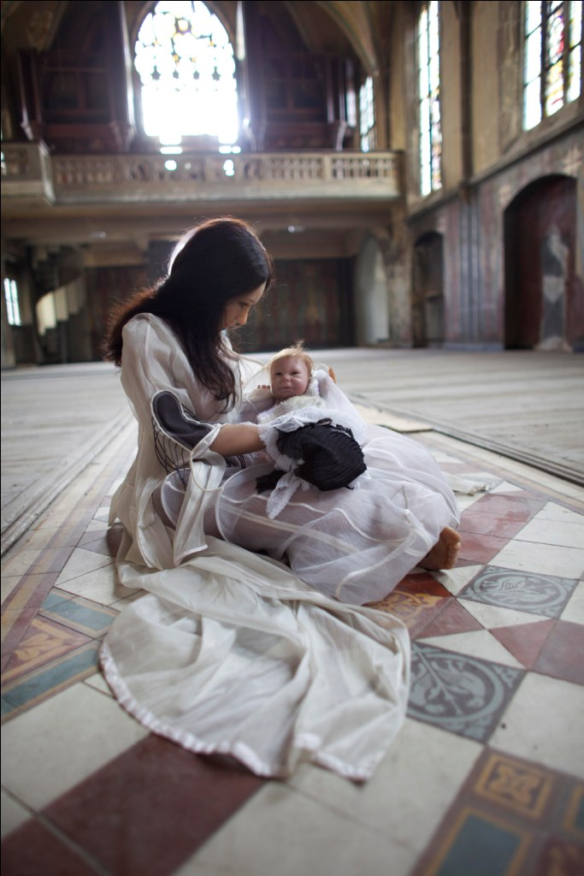
Lale Tara, Shining Madonna with child, Fotoğraf, 150 x 220 cm, 2010

x-ist’teki ilk sergisi “Doppelganger” dan (2009) sonra Londra’dan Tayvan’a, Paris’ten Hong Kong’a dünya’nın birçok yerinde sergileri ile sonra adını duyuran Lale Tara, yeni serisi “Masum Suretler” ile 1 Haziran’dan itibaren İstanbul Modern’de sanatseverlerle buluşuyor.
Doppelganger serisinden beri, kamera karşısında kendisini temsilen kullandığı cansız bebeklerle sahnelerini yaratan Tara, yeni serisi Masum Suretler’de Madonna Con Bambino adlı yapıtını farklı zaman ve mekânlarda kendi kurguları ile canlandırıyor. Farklı hikâyelerin içerisinde izleyiciyi zaman ötesi bir yolculuğa çıkaran sanatçı, tanıdık hikâyeleri kendi yorumları ile öznelleştiriyor. Aslında, her bir yapıtında kendinden yola çıkan ve bazen terkedilmiş bir fabrikada, bazen yokolmaya yüz tutmuş bir kilisede, hatta harap bir hastanede karşımıza çıkan suretleri ile sanatçı, deneyimleri ile hayal gücü arasındaki bağı kuvvetlendiriyor.
Lale Tara’nın, “Masum Suretler” başlıklı, gerçekle gerçek ötesini buluşturan sergisi, 1 Haziran-4 Eylül tarihleri arasında İstanbul Modern’de görülebilir.

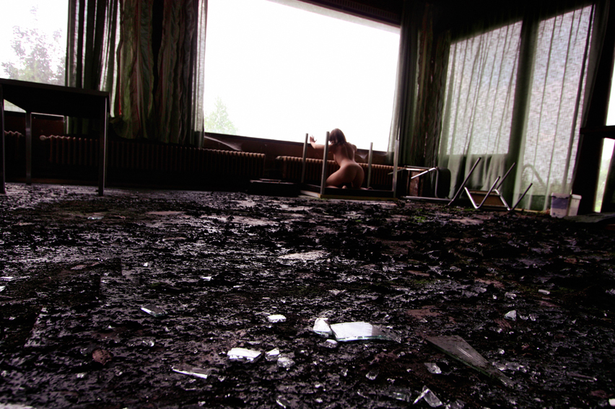

Lale Tara

The New School University (New York) ve OCTET: School of Visual Arts (New York)’ta fotoğraf eğitimi alan Tara’nın “yediayyedigün” adlı görsel günlüğü 2005 yılında Robinson Crusoe Kitabevi tarafından yayınlandı. Canlı (Bilsar, 2006) ve Hello Earth Goodbye (Bilsar, 2007) isimli sergilerinin ardından Tara, 2009 yılında doppelgänger (RUI) adlı sergisiyle x-ist’te sanatseverlerle buluştu. Sanatçı, Contemporary İstanbul’09 ve 10, St-art 2009 (14. Avrupa Çağdaş Sanat Fuarı, Strasbourg, Fransa), Art HK 10 ve 11 (Hong Kong Uluslararası Sanat Fuarı) ve Kerimcan Güleryüz’ün küratörlüğünü yaptığı, Maison des Métallos (Paris)’da gerçekleşen ’Türk Çağdaş Fotoğrafı Üzerine Subjektif Bir Panorama’ adlı sergide yer aldı. 2010 yılında ayrıca, Sakshi Galeri, Bombay (Hindistan)’da gerçekleşen “Yeninin Geleneği” ve Sakshi Galeri, Taipei (Taiwan)’daki ”Tarih ile Masal Arasında: Güncel Fotoğraf” başlıklı çok uluslu sergilere katıldı.

